Shoarmaschotel met knoflooksaus
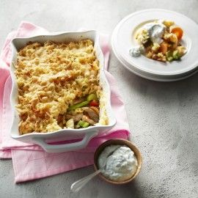

Ingrediënten
- 5 eetlepels wok olie
- 500 gram shoarmavlees
- 500 gram roerbakgroenten
- 750 gram diepvriesrösti
- 100 gram belegen kaas (geraspt)
- Knoflooksaus

Bereiden
- Verwarm de oven voor op 200ºC.
- Verhit de helft van de olie en roerbak hierin het shoarmavlees 5-6 minuten.
- Roerbak de groenten 3-4 minuten in de rest van de olie en breng op smaak met zout en peper.
- Schep het shoarmavlees in een ovenschaal en schep de groenten erop.
- Verdeel een laagje rösti erover en bestrooi met de kaas.
- Bak de schotel circa 25 minuten in het midden van de oven.
- Serveer de knoflooksaus bij de shoarmaschotel.

